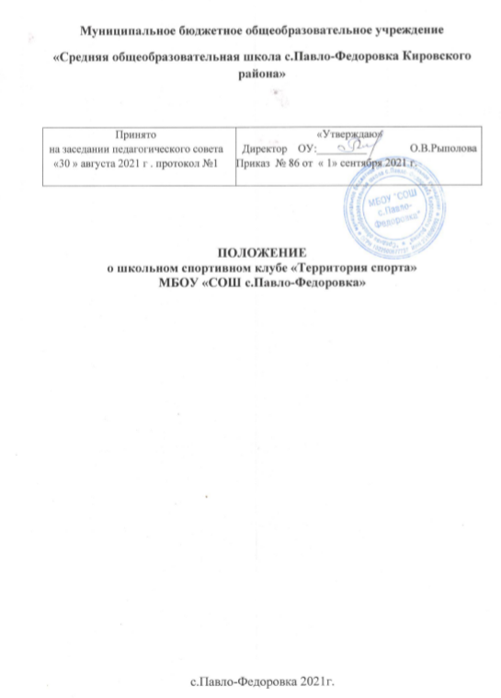

1. Общие положения
Школьный спортивный клуб – структурное подразделение МБОУ «СОШ с.Павло-Федоровка», способствующая развитию физической культуры, спорта и туризма в школе.
Школьный спортивный клуб создается с целью организации и проведения спортивно-массовой работы в образовательном учреждении во внеурочное время.
Общее руководство клубом осуществляется Советом клуба. Состав Совета клуба утверждается приказом директора образовательного учреждения.
Школьный спортивный клуб должен иметь название и эмблему.

2. Задачи спортивного клуба
Задачами спортивного клуба являются:
– активизация физкультурно-спортивной работы и участие всех учащихся в
спортивной жизни школы;
– укрепление здоровья и физическое совершенствование учащихся школы на
основе систематически организованных обязательных внеклассных спортивно-оздоровительных занятий всех детей;
– закрепление и совершенствование умений и навыков учащихся, полученных на уроках физической культуры, формирование жизненно необходимых физических качеств;
– воспитание у школьников общественной активности и трудолюбия, творчества и организаторских способностей;
– привлечение к спортивно-массовой работе в клубе известных спортсменов,
ветеранов спорта, родителей учащихся школы;
– профилактика асоциальных проявлений в детской и подростковой среде,
выработка потребности в здоровом образе жизни.

3. Функции клуба
Основными функциями школьного спортивного клуба являются:
– обеспечение систематического проведения, не менее 2-3 раз в неделю, внеклассных физкультурно-спортивных мероприятий с учащимися;
– организация постоянно действующих спортивных секций и групп общей
физической подготовки для учащихся;
– проведение внутришкольных соревнований, товарищеских спортивных встреч между классами и другими школами Кировского муниципального района;
- организация участия в соревнованиях, проводимых отделом образования
администрации Кировского муниципального района и другими органами исполнительной власти;
– проведение спортивных праздников, показательных выступлений ведущих
спортсменов школы, района;
– проведение широкой пропаганды физической культуры и спорта в школе;
– расширение и укрепление материально-технической базы школы (оборудование школьных спортивных сооружений и уход за ними, ремонт
спортивного инвентаря);
– формирование сборных команд школы для участия в соревнованиях более
высокого ранга (районные и краевые соревнования).

4. Организация работы спортивного клуба школы
Общее руководство деятельностью спортивного клуба школы осуществляет
директор образовательного учреждения.
Непосредственное организационное и методическое руководство осуществляет руководитель школьного спортивного клуба, назначаемый директором школы. Руководство работой в классах осуществляют физкультурные организаторы, избираемые на учебный год.
Спортивный клуб ежегодно на своем собрании избирает Совет из 5-9
человек (заместитель председателя, секретарь, председатель коллегии судей и члены Совета), который непосредственно руководит его работой.
Между членами Совета распределяются обязанности по руководству комиссиями: спортивно-массовой работы, организационно-методической работы, пропаганде физической культуры и спорта, подготовке общественных инструкторов и судей, хозяйственной, шефской и др.
Совет клуба отчитывается один раз в году перед конференцией представителей классов о проделанной работе.

5. Права Совета спортивного клуба
Совет имеет право:
– принимать учащихся в состав клуба и исключать из него;
– участвовать в распределении денежных средств, выделенных для развития
физкультуры и спорта в школе;
– представлять списки активистов, физкультурников и спортсменов для поощрения и награждения дирекцией школы и вышестоящими физкультурными организациями;
– заносить в Книгу почета образовательного учреждения фамилии лучших
активистов, физкультурников и спортсменов;
– выбирать делегатов на районную конференции.

6. Обязанности членов спортивного клуба школы
Член спортивного клуба школы обязан:
– посещать спортивные секции по избранному виду спорта;
– принимать активное участие в спортивных и физкультурнооздоровительных мероприятиях школы;
– соблюдать рекомендации школьного врача (медработника) по вопросам самоконтроля и соблюдения правил личной гигиены;
– ежегодно сдавать нормативы по физической культуре;
– способствовать укреплению материально-спортивной базы школы.
Член спортивного клуба имеет право совмещать посещение секций по различным видам спорта в случае успешной учебы в школе.

7. Учет и отчетность
В спортивном клубе школы ведется следующая документация:
– журнал учета работы спортивного клуба школы и календарь спортивно-массовых мероприятий на учебный год (согласно программе школьного спортивного клуба);
– журнал учета занятий в спортивных секциях и группах общефизической
подготовки;
– книга рекордов учащихся школы.

8. Планирование работы клуба
Работа школьного спортивного клуба может осуществляется по следующим
направлениям, в соответствии с материально-технической базой МБОУ «СОШ с.Павло-Федоровка»:
1. Секция футбола (для учащихся 5-9 классов).
2. Секция волейбола (для учащихся 5-9 классов).
3. Секция баскетбола (для учащихся 5-11 классов).
4. Секция легкой атлетики, настольного тенниса (для учащихся 1-11классов).
5. Юные туристы (для учащихся 1-11 классов).
6. Кружок «Шахматы и шашки» (для учащихся 2-11 классов).
Внеклассная физкультурно-спортивная работа спортивного клуба планируется на учебный год.
В план включаются следующие разделы:
1. Организация работы по физическому воспитанию учащихся класса, школы;
2. Физкультурно-оздоровительная и спортивно-массовая работа;
3. Медицинский контроль;
4. Совместная работа с общешкольным родительским комитетом и родительскими комитетами классов школы;
5. Работа по укреплению материально-технической базы спортивного клуба
школы.
План (программу) утверждает директор и доводит до сведения педагогического коллектива школы.

